ACOMPANHAMENTO DE APRENDIZAGEM

AVALIAÇÃO

ESCOLA:
NOME:
ANO E TURMA: _____________ NÚMERO: _______ DATA:
PROFESSOR(A):

Ciências da Natureza – 7º ano – 2º bimestre

Questão 1

Leia o texto abaixo e, em seguida, responda às questões.
Jonas foi viajar e esqueceu uma panela aberta com resto de arroz cozido sobre a pia. Quando retornou, notou que havia bolor sobre o arroz.
a) A que grupo de seres vivos pertence o bolor? Cite duas características desse grupo.
______________________________________________________________________________________
______________________________________________________________________________________

b) Explique como o bolor apareceu sobre o arroz.
______________________________________________________________________________________
______________________________________________________________________________________

c) Por que não é recomendado consumir alimentos embolorados?
______________________________________________________________________________________
______________________________________________________________________________________
______________________________________________________________________________________
______________________________________________________________________________________

Questão 2

Complete o texto corretamente usando as palavras do quadro.

fungo – plantas – quentes – esporos – comestíveis – alimento
reciclagem – tóxicos – nutrientes – decomposição – úmidos

A professora de Ciências levou os alunos para fazer uma trilha na mata. Caminhando pela trilha, Raquel encontrou um cogumelo crescendo no solo, entre as folhas caídas no chão. João afirmou que, assim como as _______________, os cogumelos produzem seu próprio ________________. Larissa corrigiu João, explicando que os cogumelos são um tipo de ________________ e fazem a __________________________ dos restos de outros seres vivos, realizando a __________________________ dos ____________________.
Marcos lembrou de um documentário que dizia que geralmente os cogumelos são ______________ para os seres humanos, mas que há espécies ________________________, como o Agaricus campestres, conhecido como champignon.
A professora aproveitou para esclarecer que os fungos se reproduzem por meio de ________________ presentes no ar. Ao encontrar ambientes favoráveis, __________________ e _________________, eles se desenvolvem, originando novos fungos.

Questão 3

Os fungos apresentam somente benefícios para o ser humano. Você concorda com essa afirmação? Justifique.
______________________________________________________________________________________
______________________________________________________________________________________
______________________________________________________________________________________
______________________________________________________________________________________

Questão 4

No verão, com o aumento do turismo nas regiões litorâneas do Brasil, é comum o crescimento de casos de acidentes com águas-vivas. Como a maioria das espécies de águas-vivas é quase transparente, os banhistas não percebem sua presença no mar. O contato com o animal, principalmente com seus tentáculos, pode causar lesões avermelhadas na pele e ardência intensa.
Com base no que você aprendeu sobre as águas-vivas, analise as afirmações abaixo e, em seguida, indique quais estão corretas:
I. As águas-vivas pertencem ao grupo dos poríferos.
II. A anêmona é um animal que pertence ao mesmo grupo das águas-vivas.
III. Nos tentáculos existem cnidócitos, células que liberam substâncias urticantes ao contato.

a) Apenas I.
b) Apenas II.
c) I e II.
d) II e III.
e) Todas estão corretas.

Questão 5

Analise a imagem e, em seguida, responda às questões.

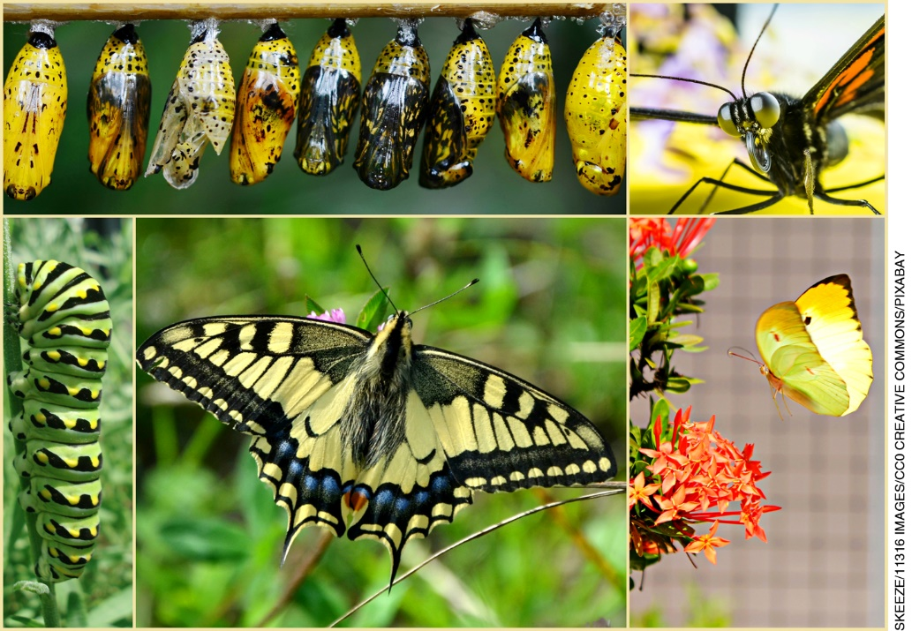

a) Qual é o animal mostrado na imagem e a qual grupo ele pertence? Quais fases do ciclo de vida desse animal estão representadas?
______________________________________________________________________________________
______________________________________________________________________________________

b) As lagartas de algumas espécies de insetos podem causar queimaduras na nossa pele. Em qual dessas fases o animal é conhecido como lagarta e pode ser prejudicial ao ser humano?
______________________________________________________________________________________
______________________________________________________________________________________

Questão 6

Lucas gosta muito de observar a natureza. Ele tem o hábito de anotar, em um caderno, as características dos animais que encontra e os locais onde os encontrou. Leia, abaixo, três anotações do caderno de Lucas e, em seguida, indique a alternativa correta.
Animal A: verde brilhante, seis pernas pretas, um par de antenas curtas, um par de asas duras e um par de asas transparentes e flexíveis (encontrado no quintal da casa da avó).
Animal B: preto e amarelo, oito pernas, mais de um par de olhos (encontrado no jardim da escola, em uma teia).
Animal C: vermelho, duas pernas com pinças, oito pernas sem pinças (encontrado entre as pedras da praia).

a) A - aracnídeo; B - aracnídeo; C - inseto
b) A - inseto; B - crustáceo; C - aracnídeo
c) A - crustáceo; B - aracnídeo; C - inseto
d) A - inseto; B - aracnídeo; C - crustáceo
e) A - aracnídeo; B - inseto; C - crustáceo

Questão 7

O novo prefeito de uma cidade, onde ocorrem muitos casos de amarelão, traçou as seguintes estratégias para reduzir o número de pessoas contaminadas no município:

I. Identificar e tratar as pessoas doentes.
II. Coletar e tratar todo o esgoto da cidade.
III. Instalar telas nas janelas das casas e distribuir repelente para a população.

Quais dessas medidas seriam eficazes no combate ao amarelão? Explique.
______________________________________________________________________________________
______________________________________________________________________________________
______________________________________________________________________________________
______________________________________________________________________________________
______________________________________________________________________________________

Questão 8

Complete corretamente as frases a seguir usando as palavras do quadro.

esgoto – ovos – teníase – parasita – larvas – carne
cisticercose – tênia – cisticercos – alimentos

a) A _______________ é um platelminto ___________________ que causa duas doenças no ser humano:
a teníase e a ________________________.
b) A _______________ é adquirida pela ingestão de carne de boi ou de porco malcozida contendo _______________ da tênia, os _______________.
c) A cisticercose é adquirida pela ingestão dos _______________ da tênia, que podem estar em verduras, frutas e legumes mal lavados.
d) Evita-se a teníase com o consumo de _______________ bem cozida. Já para prevenir a cisticercose, é preciso lavar bem os _______________ e as mãos, assim como são necessários a coleta e o tratamento do _______________.

Questão 9

Sobre a ascaridíase, marque a alternativa correta:
a) A ascaridíase é uma doença transmitida pela ingestão de alimentos e água contaminados por ovos do Ancylostoma duodenale.
b) Os principais sintomas da ascaridíase são manchas vermelhas pelo corpo e febre alta.
c) Os ovos da lombriga são eliminados com as fezes do indivíduo contaminado.
d) A ascaridíase é transmitida pela penetração da larva de Ascaris lumbricoides na pele.
e) A ascaridíase pode ser evitada utilizando telas nas janelas, mosquiteiros e repelentes.

Questão 10

Observe a ilustração a seguir.
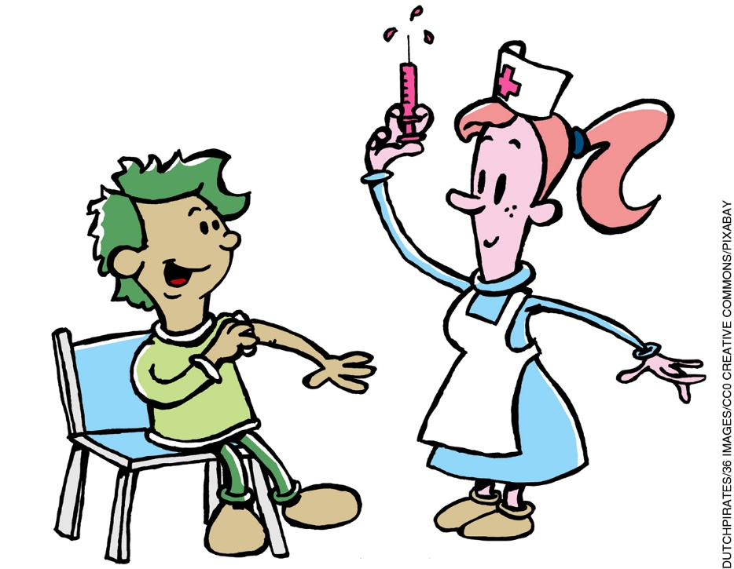

Elabore uma legenda para a imagem, procurando conscientizar a comunidade escolar sobre a importância da vacinação para a saúde individual e coletiva.
______________________________________________________________________________________
______________________________________________________________________________________
______________________________________________________________________________________
______________________________________________________________________________________

